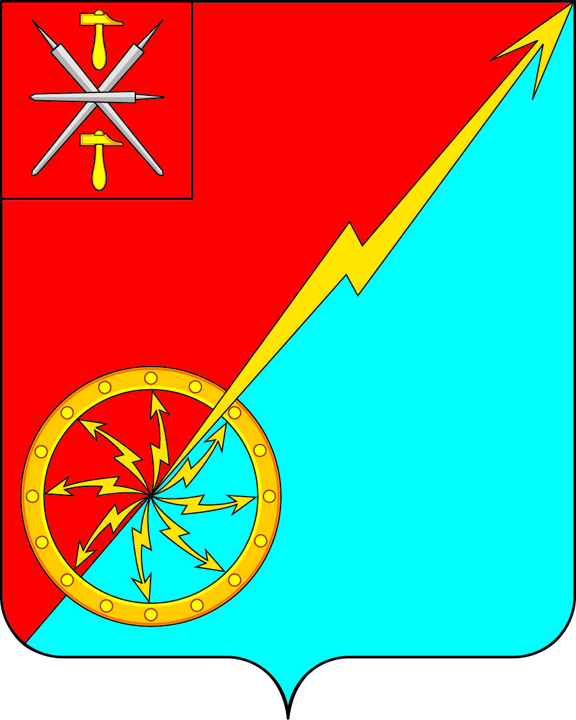

Российская Федерация
Щекинский район Тульской области
Администрация муниципального образования город Советск
Щекинского района
ПОСТАНОВЛЕНИЕ

21 февраля 2024 года №2-40
Об участии муниципального образования город Советск Щекинского района во Всероссийском конкурсе лучших проектов создания комфортной городской среды в малых городах
и исторических поселениях в 2024 году

В соответствии с Федеральным законом от 06.10. 2003 года № 131-ФЗ «Об общих принципах организации местного самоуправления в Российской Федерации», постановлением Правительства Российской Федерации от 07.03.2018 № 237 «Об утверждении Правил предоставления средств государственной поддержки из Федерального бюджета бюджетам субъектов Российской Федерации для поощрения муниципальных образований — победителей Всероссийского конкурса лучших проектов создания комфортной городской среды», в соответствии с Уставом муниципального образования город Советск Щекинского района администрация муниципального образования город Советск Щекинского района ПОСТАНОВЛЯЕТ:
1. Принять участие во Всероссийском конкурсе лучших проектов создания комфортной городской среды в малых городах и исторических поселениях в 2024 году.
2. Провести прием предложений по выбору общественной территории с 01.03.2024 года по 01.04.2024 года.
3. Сбор предложений будет проводиться в администрации муниципального образования город Советск Щекинский район
1) по адресу: Тульская область, Щекинский район, г. Советск, ул. Площадь Советов д.1
2) по электронной почте: admsov2014@mail.ru
3) посредством социальных сетей:
а) ВКонтакте- https://vk.com/public199850712 ;
б) Официальный сайт для размещения проекта: https://www.mosovetsk.ru/
А так же посредством проведения телефонного опроса среди жителей
г. Советска.
4. Возложить обязанности по подведению итогов приема предложений населения и определению общественной территории для участия во Всероссийском конкурсе лучших проектов создания комфортной городской среды в малых городах и исторических поселениях в 2024 году на общественную комиссию для организации обсуждения программы «Формирование современной городской среды», проведения оценки предложений заинтересованных лиц, а также осуществления контроля за реализацией программы после ее утверждения, созданную постановлением администрации муниципального образования г. Советск Щекинского района от 23.10.2017 № 10-233 «Об утверждении порядка общественного обсуждения проекта муниципальной программы «Формирование современной городской среды» муниципального образования город Советск Щекинского района» муниципального образования город Советск Щекинского района.
5. Постановление обнародовать путем размещения на официальном сайте муниципального образования город Советск Щекинского района и на информационном стенде администрации муниципального образования город Советск Щекинского района по адресу: Тульская область, Щекинский район, г. Советск, пл.Советов, д.1.
6. Постановление вступает в силу со дня официального обнародования

Глава администрации муниципального образования  г. Советск Щекинского района | И.В.Миронов

